entete couleurLOGO couleur

Planning 2019-2020 **4ème-3ème**

|  |
| --- |
| **SAMEDI de 10H20 à 12H00** |
| **28 SEPTEMBRE 2019**  **12 OCTOBRE 2019 JOURNEE INTEGRATION TOUS LES 4/3EME**  **19 OCTOBRE 2019**  **9 NOVEMBRE 2019**  **23 NOVEMBRE 2019**  **29 NOVEMBRE 2019 REUNION PARENTS 20H00 APERO DINATOIRE**  **7 DECEMBRE 2019**  **21 DECEMBRE 2019**  **18 JANVIER 2020**  **1 FEVRIER 2020**  **7 FEVRIER 2020**  **7 MARS 2020**  **21 MARS 2020**  **4 AVRIL 2020**  **16 MAI 2020**  **29 MAI AU 1ER JUIN 2020 MONT SAINT MICHEL**  **20 JUIN 2020**  **27 JUIN 2020 FETE DE L’AUMONERIE** |

**IMPORTANT :**

**12 OCTOBRE 2019 JOURNEE INTEGRATION TOUS LES 4/3EME**

**29 NOVEMBRE 2019 REUNION PARENTS 20H00 APERO DINATOIRE**

**29 MAI AU 1ER JUIN 2020 MONT SAINT MICHEL**

**27 JUIN 2020 FETE DE L’AUMONERIE**

**MESSE DES JEUNES A 18H30 Cathédrale Sainte-Geneviève**

**15 SEPTEMBRE 2019**

**6 OCTOBRE 2019**

**17 NOVEMBRE 2019**

**15 DECEMBRE 2019**

**19 JANVIER 2020**

**26 FEVRIER 2020 Messe des Cendres 19H00**

**15 MARS 2020**

**26 AVRIL 2020**

**17 MAI 2020**

**28 JUIN 2020**

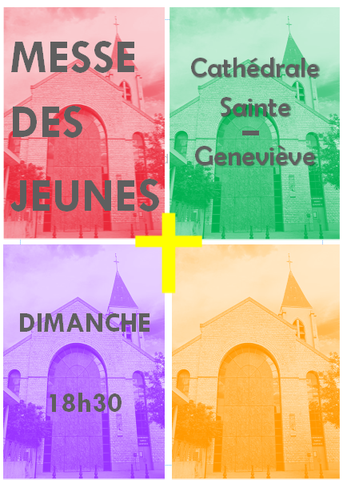

74, rue Volant 92000 Nanterre-tél.01 47 25 51 20 – e-mail : aepnanterre@gmail.com